Use Stats Block : User guide

Adding a block instance
The Use Stats block can be added in any page context in moodle, pursuant the addinstance capability is owned by the current user.
Just trun the curent page environement in edit mode, and use the 'Add block' menu. Choose the “Use Stats” entry to add an instance to the page.
Only one single instance can be aded.
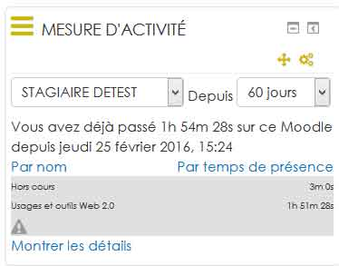

Student mode
For students, or for not specially enable users, only your own statistics will be displayed.

Admin mode
In administrator (or specially enabled mode), you will be able to check the stats of any user present in the current environement.

Réglages du bloc
Depuis block_use_stats | fromwhen
Période de compilation Valeurs possibles : 5, 15, 30, 60, 90, 180 , 365 Attention si valeur saisie dans zone de saisie libre non listée, cela prendra en compte 5 jours , soit la valeur par défaut.
Filtrer les temps inférieurs à (anciennement session)
block_use_stats | filterdisplayunder Valeur en seconde du temps en deçà duquel le temps est pris en compte mais pas affiché dans le bloc usestat : Si une session dure moins d'une minute (60 secondes) , elle est considérée comme non significative, et elle ne s'affiche pas dans le bloc.
Temps de référence à afficher
block_use_stats | displayactivitytimeonly On affiche dans le bloc soit le temps passé dans les activités, soit le temps passé dans le cours Réglages de l'analyseur d'historiques.
Seuil
Crédit temps affecté par défaut à la session de travail en cas de rupture de session intempestive. (Soit sans passer par le menu “Se déconnecter”)
Exemple : Paramétré à 60 mn : Si un apprenant à une période d'inactivité dans une session supérieure à 60 mn, soit 1h, on le considère comme déconnecté.
Crédit temps supplémentaire sur le dernier ping
ping block_use_stats | lastpingcredit Crédit-temps supplémentaire en mn en cas de non trace formelle de déconnexion 15mn est la valeur par défaut
Afficher les temps “hors cours”
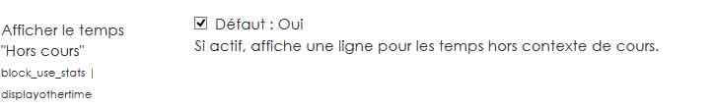
block_use_stats | displayothertime Décocher la case pour masquer sur l'interface du bloc, les temps passés en dehors du cours (dans les autres espaces sur la plateforme)
Temps de référence à afficher
block_use_stats | displayactivitytimeonly On affiche dans le bloc soit le temps passé dans les activités, soit le temps passé dans le cours (Comme par exemple sur son espace de fichiers personnel, dans les forums, etc).
Une session par cours
block_use_stats | onesessionpercourse Si la coche est activée, alors l'analyseur commencera une nouvelle session chaque fois que la trace change de cours. Sinon, une session peut représenter une séance de travail qui chevauche plusieurs cours. (activé sur démo)

Other usefull hints
Remove access to detail sheet
Remove the capability block/use_stats:seeowndetails from the student role.

Informations additionnelles
- Le modèle de calcul du bloc Use Stats
Revenir à l'index du bloc

